PROGRAMA HACIA CERO PAPEL
18 de marzo
Acta Nº 1-2019

Inicia la sesión al ser las trece horas, con la asistencia de las y los siguientes integrantes: Licda. Sandra Pizarro Gutiérrez (Preside), Marielos Gamboa Conejo, Maureen González Barrantes, Dixon Li Morales, Orlando Castrillo Vargas, Juan Gabriel Mena Araya, Ericka Chavarría Astorga, Ericka Leiva Díaz, Ana Laura Ureña Morales, Lourdes Montenegro Espinoza, Lilliana Saborío Saborío, Adriana Sequeira Muñoz, Sergio Valdelomar Fallas, Mario Serrano Zamora, Melania Soto Delgado, Damaris Cruz Obregón, Rodolfo Arce Hernández, Roberth Alpízar López y Argili Gómez Siu.

ARTÍCULO I

La integrante Pizarro Gutiérrez expone Agenda 2-2018 del 26 de noviembre del 2018.
Se acordó: Tomar nota.

ARTÍCULO II
Informa la Licda. Sandra Pizarro Gutiérrez que el Magistrado Luis Guillermo Rivas Loaiciga se integrará a las reuniones del Programa Hacia Cero Papel.
Se acordó: Tomar nota.

ARTICULO III

Se hace de conocimiento el acuerdo de Corte Plena de sesión N°9-19 del 4 de marzo del año en curso y que literalmente dice:

“San José, 5 de marzo de 2019
N°2273-19
Al contestar refiérase a este # de oficio

Señor Magistrado
Msc. Jorge Enrique Olaso Álvarez
Sala Segunda de la Corte Suprema de Justicia

Estimado señor:

Muy respetuosamente, le transcribo el acuerdo tomado por la Corte Plena, en la sesión N°9-19 celebrada el 4 de marzo del año en curso, que en lo conducente dice:

“ARTÍCULO IX

Documento N°10822-10, 13822-18

El Consejo Superior en sesión N° 1-19 celebrada el 8 de enero en curso, artículo LXV, se adoptó el acuerdo que literalmente dice:

“En sesión Nº 46-15 celebrada el 14 de mayo de 2015, artículo LXXII, en lo que interesa se solicitó a la Dirección de Planificación que en conjunto con los Integrantes del Programa Hacia Cero Papel, elaborara una metodología que permitiera revisar y evaluar la política actual del citado Programa, lo anterior con el fin de generar una propuesta de ajuste y actualización.

La licenciada Sandra Pizarro Gutiérrez, Coordinadora del Programa Hacia Cero Papel, remite para análisis de este Consejo, el oficio N° PHCP-09-2018 del 16 de noviembre de 2018, que contiene la propuesta de la “Política hacia una Justicia Pronta y sin papeles”, ello en atención con lo dispuesto en la sesión Nº 46-15 celebrada el 14 de mayo 2015 artículo LXXII, mediante el cual acordó que el “…Departamento de Planificación en conjunto con los Integrantes del Programa Hacia Cero Papel, elaboren una metodología que permita revisar y evaluar la política actual del citado Programa, lo anterior con el fin de generar una propuesta de ajuste y actualización.”

Seguidamente se transcribe el informe PHCP-09-2018, que dice:

“(…).

El proceso construcción de la nueva política inició desde finales de 2016, la cual se supeditó a la Metodología de Administración de Proyectos Institucionales del Poder Judicial, además se tomó como base para su desarrollo los parámetros que debe tener una política pública así establecidos por el Ministerio de Planificación Nacional y Política Económica (MIDEPLAN); en ese sentido se llevaron a cabo primero un diagnóstico y luego una serie de talleres donde se propició un proceso de diálogo, consulta, validación y participación de actores estratégicos -internos y externos al Poder Judicial- que directa e indirectamente se prevé obtendrán un beneficio o mejoría de la situación actual con la política, contándose con la orientación en este proceso de construcción, de dos personas representantes de MIDEPLAN.

El producto obtenido del diagnóstico y los diferentes talleres realizados, fue analizado por un equipo de trabajo conformado por: Argili Gómez Siu, María de los Ángeles Gamboa Consejo, Rocío Picado Vargas, Orlando Castrillo Vargas y Erick Alfaro Romero; quienes con los insumos elaboraron la propuesta de la “Política hacia una Justicia Pronta y sin papeles”, la cual incorpora los siguientes componentes:

- Identificación del problema y definición de objetivo
- Participación y los grupos de población objetivo
- Marco legal de la política
- Enfoques, principios y características
- Ejes de intervención, objetivos, resultados, acciones y otras variables
- Modelo de gestión
- Visualización de actores, gobernanza y participación
- Seguimiento, control, evaluación y rendición de cuentas
- Plan de acción

Es importante señalar, que poner en práctica nuevas formas de actuación para lograr una justicia pronta, eficiente, eficaz y efectiva de conformidad con el mandato constitucional (artículo 41 de la Constitución Política), es una obligación y responsabilidad de todas y todos dentro del Poder Judicial; por lo que, la nueva “política hacia una justicia pronta y sin papeles” tiene como alcance, el establecimiento de una política pública que contribuya a encaminar al Poder Judicial a mejorar en gran medida el acceso a la justicia y la tutela efectiva de una justicia pronta y cumplida, ya que busca la eliminación progresiva de los formalismos excesivos e innecesarios en la tramitación de los procesos (administrativos y jurisdiccionales), que permita la reducción del uso del papel en los procesos judiciales en general y la maximización de los recursos tecnológicos, sin deterioro de los derechos fundamentales de las personas usuarias. Esto desde tres ejes o líneas de acciones, por un lado propiciando a celeridad y simplificación del sistema de Administración de justicia, a través del rediseño judicial; que conlleve necesariamente la articulación de los diferentes intervinientes en la administración de justicia, con el fin de garantizar el uso eficiente de los recursos y la calidad del servicio público; todo de la mano de los esfuerzos estratégicos que se deben implementar en el Poder Judicial, para lograr paulatinamente un cambio en la cultura institucional que incorpore como un factor importante la gestión o administración de talento del personal judicial, como un medio para la mejora continua del servicio contando con la participación de las personas usuarias en el proceso.

Así, el Programa Hacia Cero Papel presenta la nueva “política hacia una justicia pronta y sin papeles”, propuesta que fue remitida previamente a todas las jefaturas de las oficinas administrativas, altos jerarcas de la Defensa Pública, Organismo de Investigación Judicial, Ministerio Público, Comisión de Acceso a la Justicia, personas internas y externas al Poder Judicial que participaron en los diferentes talleres, entre otras actores estratégicos; donde las observaciones recibidas fueron valoradas por el equipo de trabajo.

(…)”

-0-

Se acordó:1.) Tener por rendido el informe oficio N° PHCP-09-2018 del 16 de noviembre de 2018, remitido por la Licda. Sandra Pizarro Gutiérrez, Coordinadora del Programa Hacia Cero Papel, que contiene la propuesta de la “Política hacia una Justicia Pronta y sin papeles”, ello en atención con lo dispuesto en la sesión Nº 46-15 celebrada el 14 de mayo 2015 artículo LXXII. 2.) Tomar nota de los resultados obtenidos y remitir el presente acuerdo a la Corte Plena, para su respectiva valoración y aprobación. Se declara acuerdo firme.”

-0-

Previamente a resolver lo que corresponda, se acordó: Remitir al magistrado Olaso para su estudio e informe, el acuerdo del Consejo Superior, que traslada a conocimiento de esta Corte, para su valoración y aprobación, la “Política hacia una Justicia Pronta y sin papeles”. Se declara acuerdo firme.”

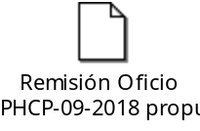
De usted atentamente,

Licda. Silvia Navarro Romanini
Secretaria General
Corte Suprema de Justicia

cc. Licda. Sandra Pizarro Gutiérrez, Coordinadora del Programa Hacia Cero Papel
Sra. Yasmín Marchena Espinoza, Secretaria Ejecutiva de la Sala Segunda de la Corte Suprema de Justicia
Diligencias / Ref: (N°10822-10, 13822-18)
P.T.
Melania”

Se acordó: Tomar nota.

Artículo IV

Se adjunta el Plan Anual de Objetivos (PAO) y Presupuesto del Programa para este año:



 | PROGRAMA HACIA CERO PAPEL
Partida/ Grupo |  | Subpartida | Concepto | Presupuesto Aprobado 2019
 |  |  | TOTAL | 2.164.764
1 |  |  | SERVICIOS | 2.086.066
105 |  |  | GASTOS DE VIAJE Y TRANSPORTE | 659.798
 |  | 10501 | Transporte dentro del país | 106.471
 |  | 10502 | Viáticos dentro del país | 553.327
107 |  |  | CAPACITACIÓN Y PROTOCOLO | 1.426.268
 |  | 10701 | Actividades de capacitación | 1.384.102
 |  | 10702 | Actividades Protocolarias y Sociales | 42.166
2 |  |  | MATERIALES Y SUMINISTROS | 78.698
202 |  |  | ALIMENTOS Y PRODUCTOS AGROPECUARIOS | 78.698
 |  | 20203 | Alimentos y Bebidas | 78.698

Se acordó: Tomar nota

ARTICULO V
Para conocimiento del Programa se transcribe el acuerdo del Consejo Superior del Poder Judicial en la sesión extraordinaria 18-19 (Presupuesto 2020), celebrada el 28 de febrero del año en curso:

“ARTICULO I

La licenciada Nacira Valverde Bermúdez, presenta el informe resumen del Anteproyecto de Presupuesto y el Plan Anual Operativo, correspondiente a cada una de las comisiones institucionales y del programa “Hacia Cero Papel” y el Consejo de Personal, que presentaron sus peticiones de gasto para el 2020.

…Tabla 1. Detalle comparativo del presupuesto por comisión 2019 - 2020
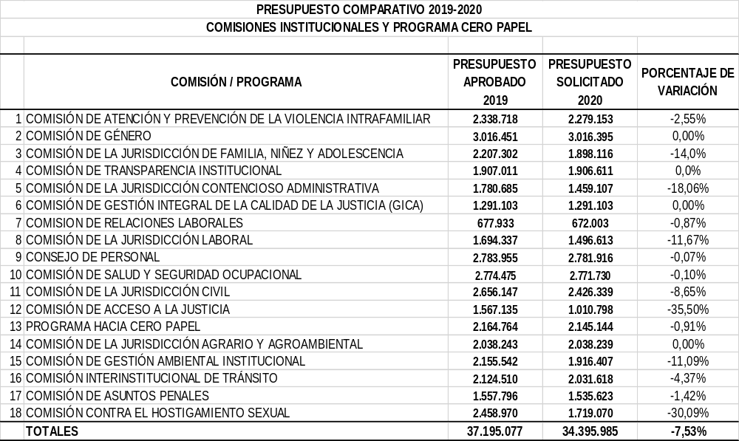

Figura 1.Porcentaje de avance del PAO 2018 por cada Comisión / Programa Institucional

Fuente: Sistema PAO, fecha de corte de la información 20-2-19.

Es importante señalar, que en el caso de las comisiones que no lograron alcanzar el cumplimiento del 100% en su plan anual operativo, a continuación, se muestra el detalle de las metas que no fueron completadas y afectaron el cumplimiento de la totalidad del plan:

Comisión / Programa | % avance PAO 2018 | Detalle de las metas inconclusas
Comisión / Programa | % avance PAO 2018 | Descripción de la meta | Avance registrado
Comisión / Programa
Comisión / Programa | Formulación Plan Anual Operativo 2020

PROGRAMA HACIA CERO PAPEL

- Finalmente, se presenta el detalle de las personas de cada Comisión y Programa, con las que se coordinó el Anteproyecto de Presupuesto 2020:

COMISIÓN / PROGRAMA | PERSONAS
- COMISIÓN DE ATENCIÓN Y PREVENCIÓN DE LA VIOLENCIA INTRAFAMILIAR | Sandra Agüero Monge
- COMISIÓN DE GÉNERO | Laura Sanabria Villalobos
- COMISIÓN DE LA JURISDICCIÓN DEFAMILIA, NIÑEZ Y ADOLESCENCIA | Sandra Agüero Monge
- COMISIÓN DE TRANSPARENCIA INSTITUCIONAL | Dennis Madrigal Quesada
- COMISIÓN DE LA JURISDICCIÓN CONTENCIOSO ADMINISTRATIVA | Miguel Muñoz Flores
- COMISIÓN DE GESTIÓN INTEGRAL DE LA CALIDAD de la JUSTICIA (GICA) | Andrés Méndez Bonilla
- COMISION DE RELACIONES LABORALES | Carlos Lizano Alfaro
- COMISIÓN DE LA JURISDICCIÓN LABORAL | Kenneth Muñoz Rojas
- CONSEJO DE PERSONAL | Carlos Lizano Alfaro
- COMISIÓN DE SALUD Y SEGURIDAD OCUPACIONAL | Carlos Lizano Alfaro
- COMISIÓN DE LA JURISDICCIÓN CIVIL | Laura Rivera Ballestero
- COMISIÓN DE ACCESO A LA JUSTICIA | Melisa Benavidez Víquez
- PROGRAMA HACIA CERO PAPEL | Roberth Alpizar López
- COMISIÓN DE LA JURISDICCIÓN AGRARIO Y AGROAMBIENTAL | Damaris Vargas Vásquez
- COMISIÓN DE GESTION AMBIENTAL INSTITUCIONAL | Eugenio Solís Rodriguez
- COMISIÓN INTERINSTITUCIONAL DE TRÁNSITO | Minor Mendoza Cascante
- COMISIÓN DE ASUNTOS PENALES | José Alberto Meléndez Zúñiga
- COMISIÓN CONTRA EL HOSTIGAMIENTO SEXUAL | Laura Sanabria Villalobos

Se acordó: 1) Aprobar el anteproyecto de Presupuesto 2020 y los Planes Anuales Operativos de las comisiones institucionales, el Programa "Hacia Cero Papel" y el Consejo de Personal, conforme el detalle presentado…”.

Se acordó: Tomar nota.

ARTICULO VI

Se comenta acerca de la importancia de actualizar la información de la página del Programa Hacia Cero Papel, para lo cual se solicita los nombres de algunos de los integrantes de los diferentes ámbitos con el propósito de recibir una capacitación por parte de la Dirección de Tecnología de la Información.

Se acordó: 1) Designar al Lic. Rodrigo Villegas por parte del Ministerio Público y Ana Laura Ureña Morales del Centro de Apoyo. 2) Recordar a los equipos de los otros ámbitos remitir el nombre de las personas designadas para efectos de coordinar lo correspondiente.

ARTICULO VII

La Licda. Maureen González Barrantes del Departamento de Prensa y Comunicaciones expone acerca de la campaña de divulgación del Programa Hacia Cero Papel que se realizó en el mes de diciembre.

Se acordó: Divulgar de nuevo las capsulas informativas de la campaña del Programa Hacia Cero Papel que se remitieron en diciembre.

ARTÍCULO VIII

Licda. Pizarro señala la importancia de las reuniones del Programa, por lo que se solicita designar por ámbito las personas que asistirán.
Se acordó: 1) Designar del Equipo Ámbito Administrativo a: Marielos Gamboa Conejo, Direccion Ejecutiva; Licda. Maureen González Barrantes, Departamento de Prensa y Comunicaciones; Lic. Dixon Li Morales, Dirección de Planificación; Lic. Orlando Castrillo Vargas, Dirección de Tecnología de la Información; Lic. Juan Gabriel Mena Araya, Dirección de Gestión Humana; Licda. Ericka Chavarría Astorga, Contraloría de Servicios; Miguel Ovares Chavarría, Departamento de Proveeduría. Equipo Ámbito Jurisdiccional: Licda. Lourdes Montenegro Espinoza, materia Laboral; Licda. Ericka Leiva Díaz, Juzgado Penal Juvenil San José; Ana Laura Ureña Morales, Centro de Apoyo; Licda. Adriana Sequeira Muñoz, Comisión Civil. Equipo Ministerio Público: Lic. Sergio Valdelomar Fallas, Fiscal. 2) Estar a la espera que el Equipo de la Defensa Pública y del Organismo de Investigación Judicial designen un representante.

ARTÍCULO IX
Se comenta acerca de la importancia de calendarizar las reuniones del Programa Hacia Cero Papel con el fin de no interferir en la programación de las agendas de los integrantes.
Se acordó: Gestionar lo pertinente para realizar el cronograma de reuniones de este año y comunicarlo a las y los integrantes del Programa para reservar el espacio en sus respectivas agendas.

ARTÍCULO X

Se pone en conocimiento del Programa Hacia Cero Papel el oficios de informe sobre consumo de papel y tóner en los Centros de Impresión ubicados en los distintos edificios de Tribunales del país y fotocopias, que corresponde al I y II semestre de 2018:



Se acordó: 1) Tomar nota. 2) Hacer de conocimiento de la Fiscalía General de la República, Dirección de la Defensa Pública y Dirección del Organismo de Investigación Judicial. 3) Solicitar a los integrantes del Programa ampliar los lineamientos y control de consumo de papel y fotocopias en sus oficinas y sensibilizar sobre el tema.

Se levanta la sesión a las 15:10 horas

